“乡村振兴大数据画像”平台

平台背景
2017年10月，十九大报告首次提出“乡村振兴战略”。
2018年2月，《中共中央 国务院关于实施乡村振兴战略的意见》正式发布。
2018年9月，《乡村振兴战略规划（2018-2022年）》正式出台，是全国第一个全面推进乡村振兴战略五年规划。
2019年5月，《数字乡村发展战略纲要》正式印发。
2020年3月，习近平总书记在决战决胜脱贫攻坚座谈会上指出，要接续推进全面脱贫与乡村振兴有效衔接，推动减贫战略和工作体系平稳转型，统筹纳入乡村振兴战略，建立长短结合、标本兼治的体制机制。

平台简介
国研网“乡村振兴大数据画像平台”为用户提供集“画像分析、热点资讯、新型数据”三位一体的乡村振兴大数据分析决策支持平台。该平台创新性构建中长期画像、乡村振兴指数画像、特征乡村画像和试点示范乡村画像四大画像体系，聚焦农业农村高质量发展、农业现代化、三产融合、乡村治理、数字乡村、绿色乡村六大热点资讯并设置八大资讯栏目，同时汇集宏观乡村数据和微观乡村数据两大类乡村数据，以期为政府等机构了解自身乡村发展现状、寻找发展短板、聚焦发展热点、明确“十四五”时期及更长时期的发展方向提供决策支撑，为高校等研究机构开展中长期重大问题研究、紧跟研究热点、下探微观乡村等研究工作的开展提供数据支撑和文献支撑。

平台特色
1. 技术领先。创新性采用人大数据、人工智能、可视化等现代信息技术，进行乡村振兴大数据画像，为用户挖掘乡村特征、研判发展趋势、了解发展优势、明确发展短板、寻找工作抓手提供“数据决策”支撑。
2. 内容前沿。平台全面整合国内外顶尖研究机构最新的“乡村振兴”高质量研究成果，可以帮助用户全面把握乡村振兴领域的最新研究方向，此外，平台还构建了宏观乡村数据和微观乡村数据库，为政府、高校、科研机构、商业机构用户开展乡村振兴研究和投资决策提供了高质量指引。
3. 信源权威。平台内容来源于国内外知名媒体、权威机构（包括国际或区域性组织、政府部门、智库、咨询机构等），以及知名专家、学者等，信息权威可靠。

平台架构
为满足多用户需求，“乡村振兴大数据画像平台”设立乡村画像、乡村资讯、乡村数据三大板块内容。其中，乡村画像板块涵盖中长期画像、乡村振兴指数画像、特征乡村画像、试点示范乡村画像4大画像体系，分别从中长期发展趋势、横向比较优势、特征乡村分类推进、试点示范工作抓手四类主题开展乡村振兴画像，供用户在乡村振兴领域中使用“数据说话，数据决策，数据管理”。乡村资讯板块设置领导讲话、各地举措、理论分析、政策法规、五年规划、乡村振兴、特征乡村、试点示范8大类文献资讯栏目，涵盖农业农村高质量发展、农业现代化、三产融合、乡村治理、数字乡村、绿色乡村等热点领域，为用户提供乡村振兴领域的权威资讯和理论研究。乡村数据板块，分为宏观乡村数据和微观乡村数据2大类，其中宏观数据收纳了农林牧渔业产品产量数据、农村发展数据、农村环境数据等宏观数据，微观乡村数据中创新性梳理集成了微观乡村基本情况、试点示范各类称号数据，为用户开展量化研究提供数据基础。
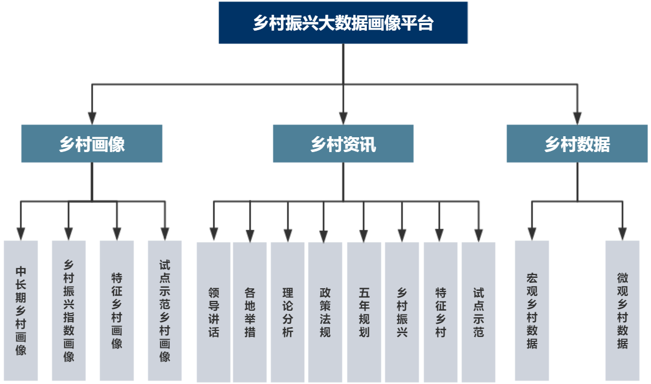

（一）乡村振兴画像板块

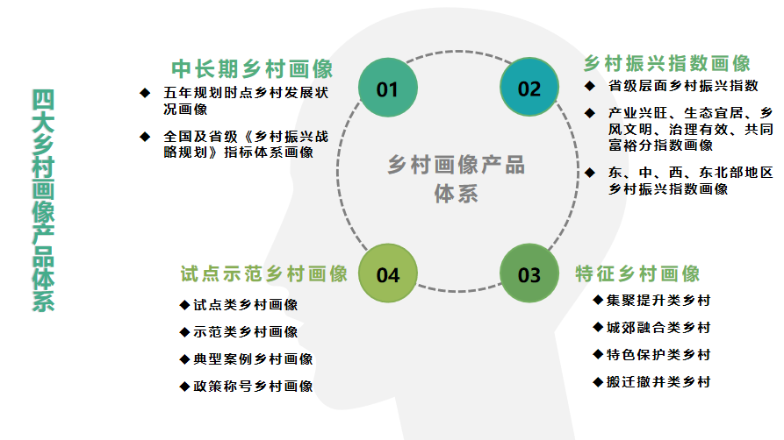

4.1.1 中长期画像
中长期画像从“国民经济和社会发展五年规划”和“乡村振兴战略规划”二个角度，对31个省市自治区乡村中长期发展特征和趋势进行画像分析。其中，“国民经济和社会发展五年规划”画像（简称“五年规划画像”），描绘五年规划期间的乡村发展的突出特征，明确各省中长期发展五年规划时点的比较优势和待提升方向，以及每五年规划的趋势特征；“乡村振兴战略规划画像”，以各省发布的《乡村振兴战略规划》为依据，围绕着产业兴旺、生态宜居、乡风文明、治理有效、共同富裕五个方面，对各省设定的2016年（或2017）基期值、2020年目标值以及2022年目标值，进行量化比较，进而明确各省开展乡村振兴的基础水平以及未来乡村振兴发展力度。中长期部分画像见如下所示。
- 中长期发展特征挖掘
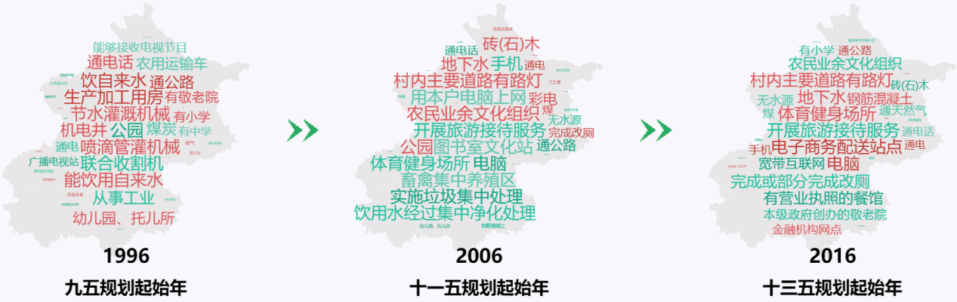
- 中长期发展比较优势（TOP10）和待提升方向（Bottom10）
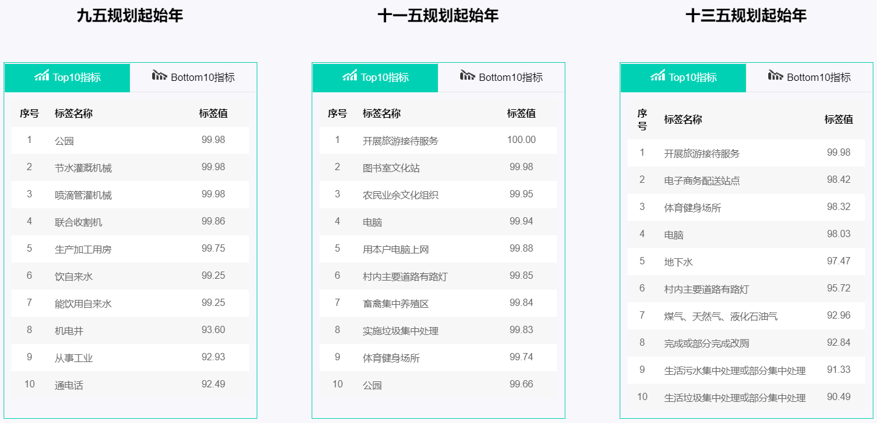
- 中长期发展趋势特征
通过第一产业增加值、农林牧渔业总产值、乡村人口、农村用电量、农业机械总动力五项指标，刻画历次五年规划时间节点各省区市排名及变化情况。以北京市乡村发展为例，经数据计算，明确“十一五”期间北京市第一产业增加值在“十一五”期初和期末的位次，期间名次变动以及被宁夏、青海超越等分析结果。随鼠标滑动到“十二五”、“十三五”期间，将依次展示每个五年规划期间的阶段性特征。
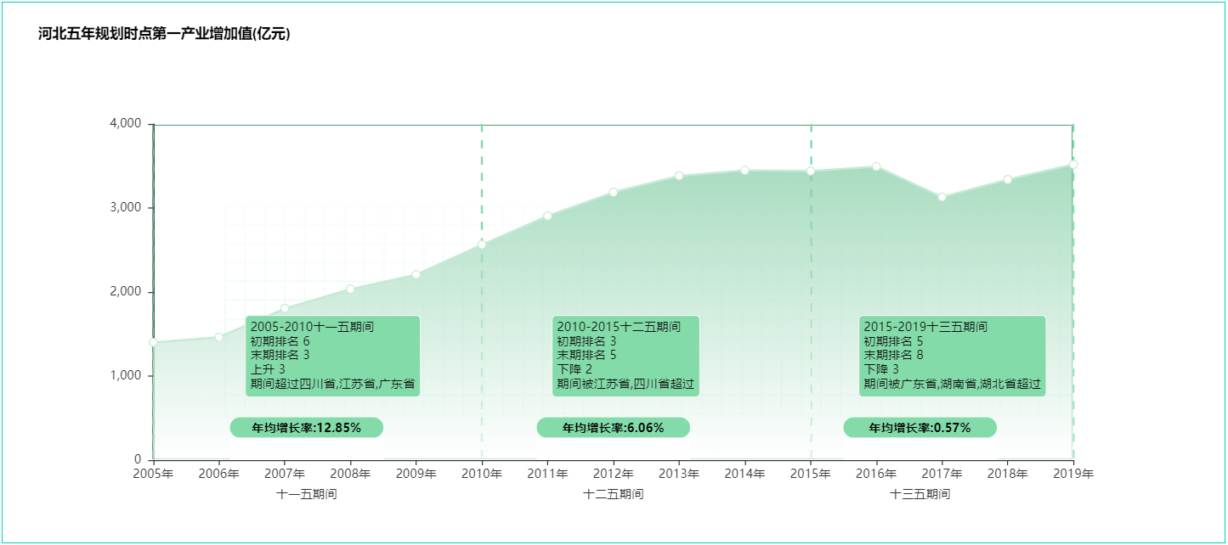
- 乡村振兴战略规划两省对比分析
乡村振兴比较分析中，可以对已公开发布战略规划的任意两省份进行自动对比分析，明确两省的共性指标与特色指标。
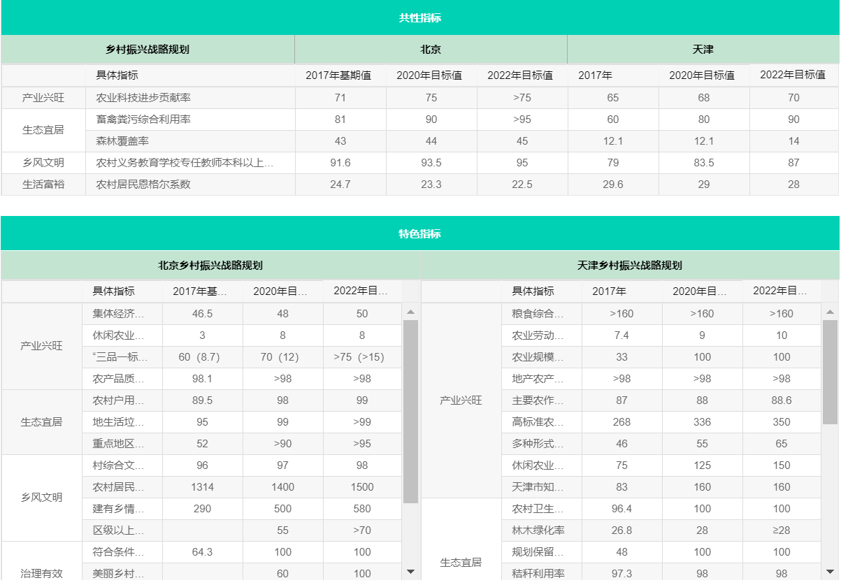
- 乡村振兴战略规划多省份对比分析
以国家《乡村振兴战略规划》中明确的指标体系为依据，实现对产业兴旺、生态宜居、乡风文明、治理有效、共同富裕五个维度，多省份基期值（2016年或2017年）、目标值2020年、目标值2022年的可视化比较分析。
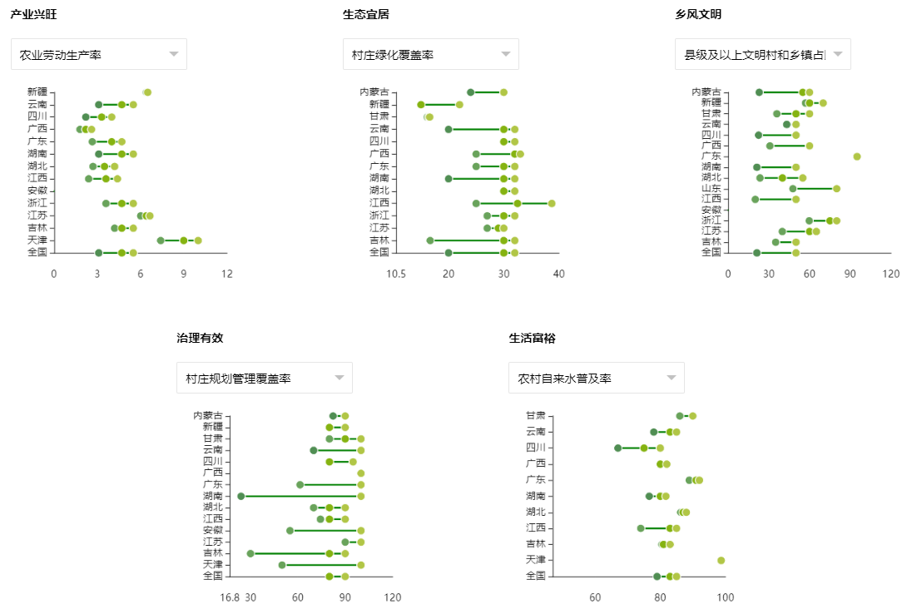

4.1.2 振兴指数画像
依据《乡村振兴战略规划》，结合数据条件，从产业兴旺、生态宜居、乡风文明、治理有效和生活富裕五个维度，构建乡村振兴指数体系。并在此基础上，对30个省份（除西藏外）的乡村振兴指数进行测算。用户可以通过点击省份了解各省份乡村振兴得分情况。乡村振兴指数部分画像如下所示。
- 省级层面乡村振兴总指数和分指数画像
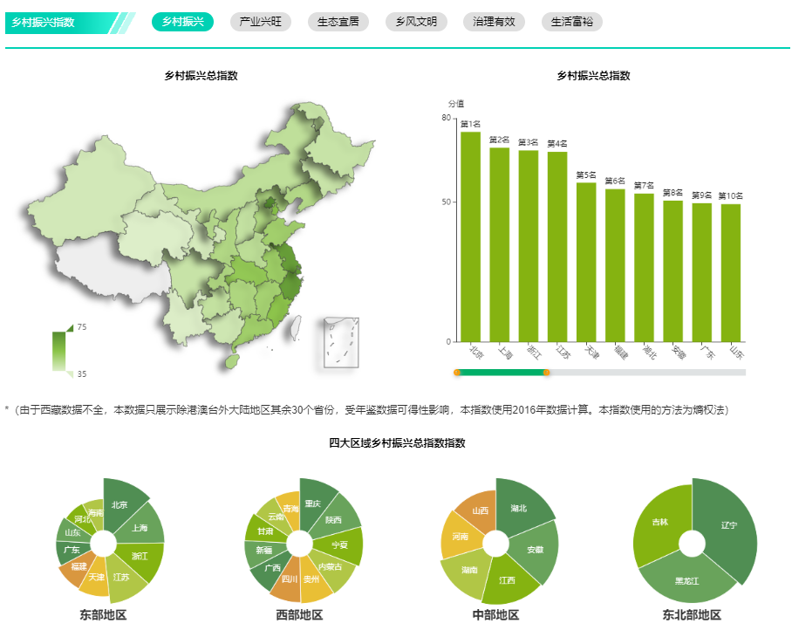
- 单一省份乡村振兴指数画像
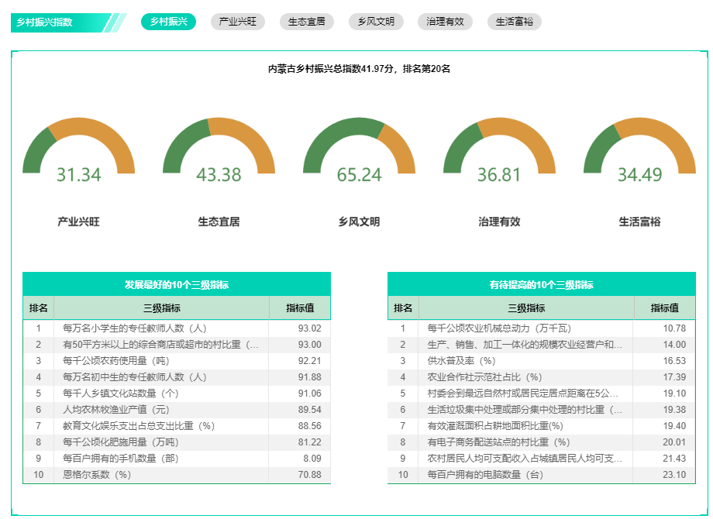
- 两省份乡村振兴比较分析
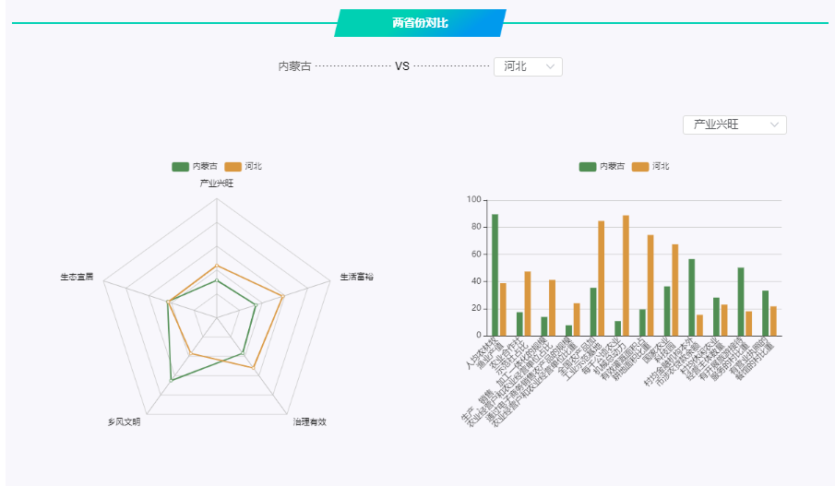

4.1.3 特征乡村画像
对全国层面以及省级层面的集聚提升类、城郊融合类、特色保护类、搬迁撤并类、全部乡镇、边区老区民族乡等6类乡村群体，进行画像分析，明确各类乡村的突出特征。特征乡村部分画像举例如下所示。
- 集聚提升类乡镇——重点指标分布图
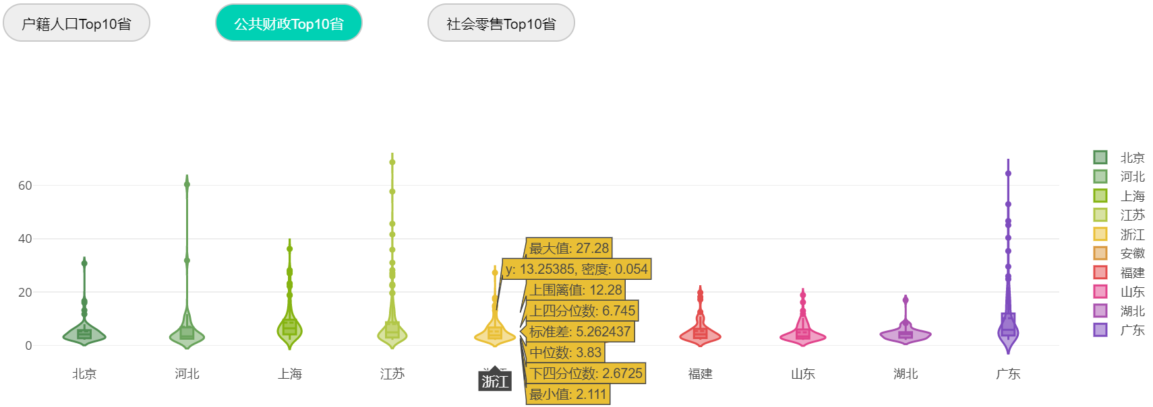
- 集聚提升类乡村——四大区域重点指标画像
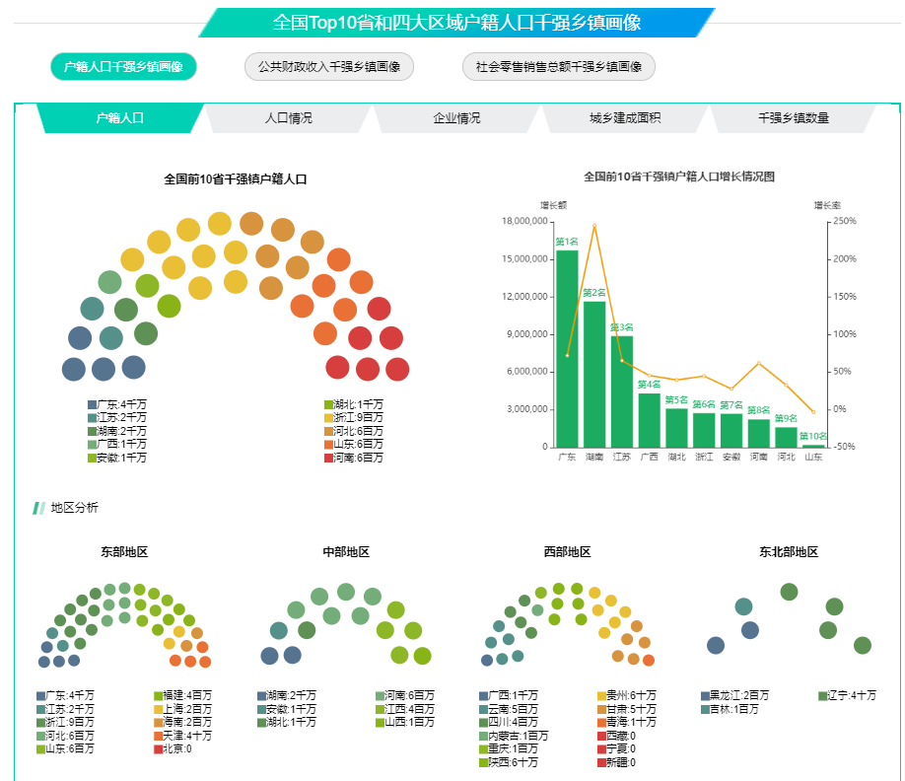
- 省市县乡层面——TOP乡镇画像分析
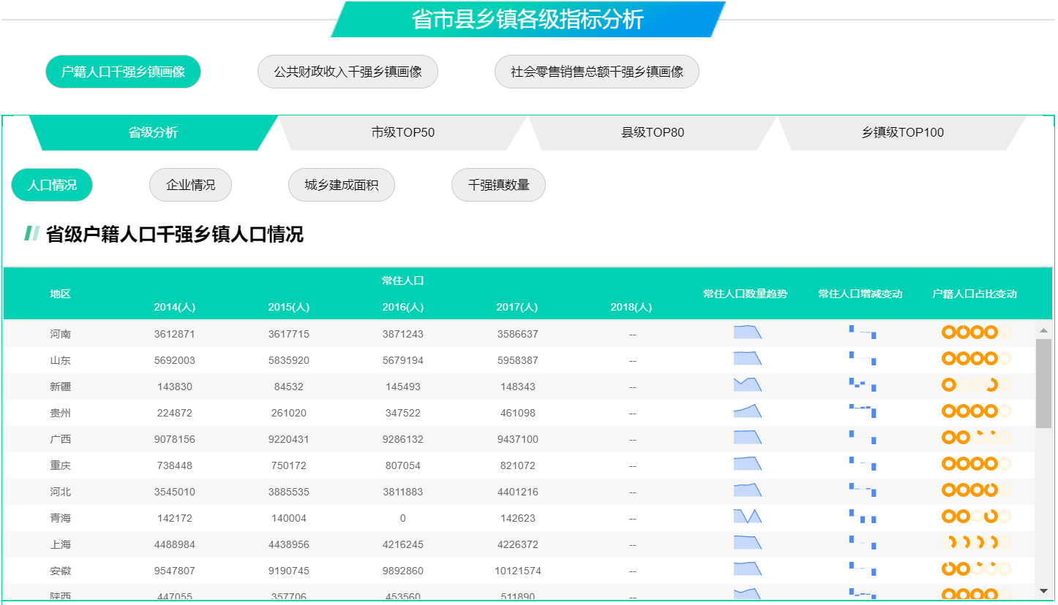
- 搬迁撤并类乡村——月度数据画像

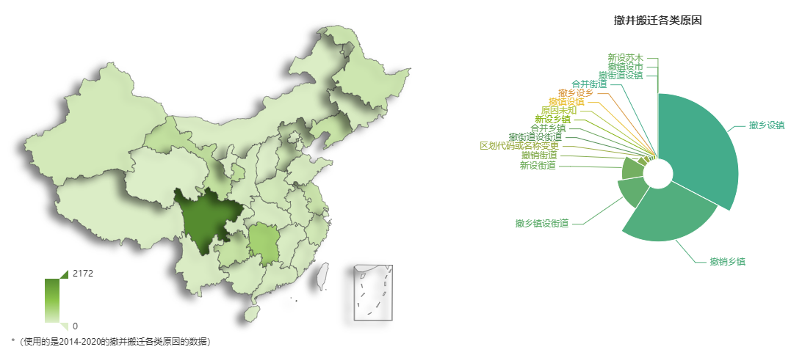

4.1.4 试点示范乡村画像
对全国层面以及省级层面的试点乡村、示范乡村、政策称号类乡村、典型案例类乡村等4类乡村群体，进行乡村画像分析。试点示范乡村部分画像举例如下所示。
- 试点乡村——全国层面画像
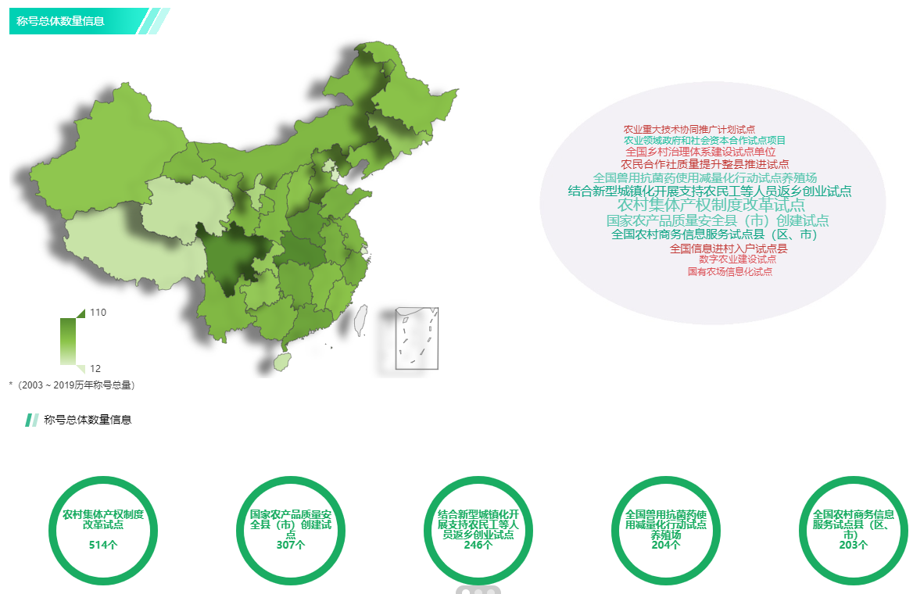
- 试点乡村——单一省份四川省画像
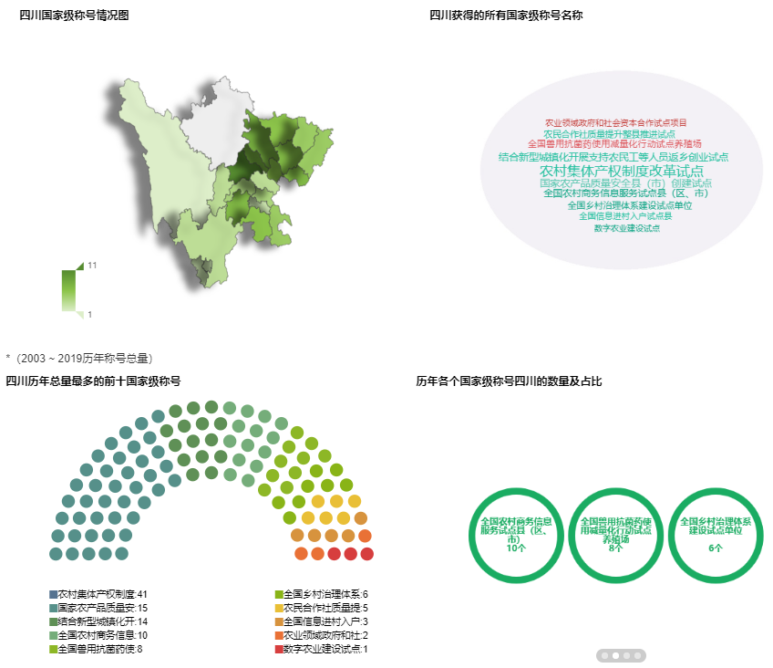
- 试点乡村——四大区域画像
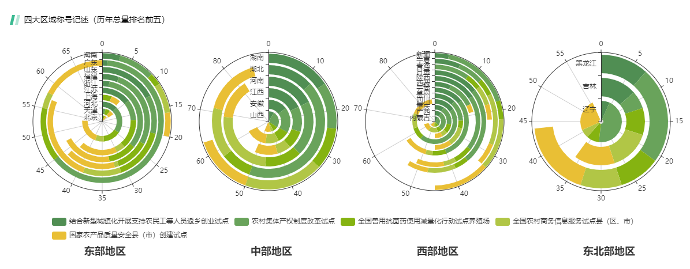
- 试点乡村——试点热力图分析
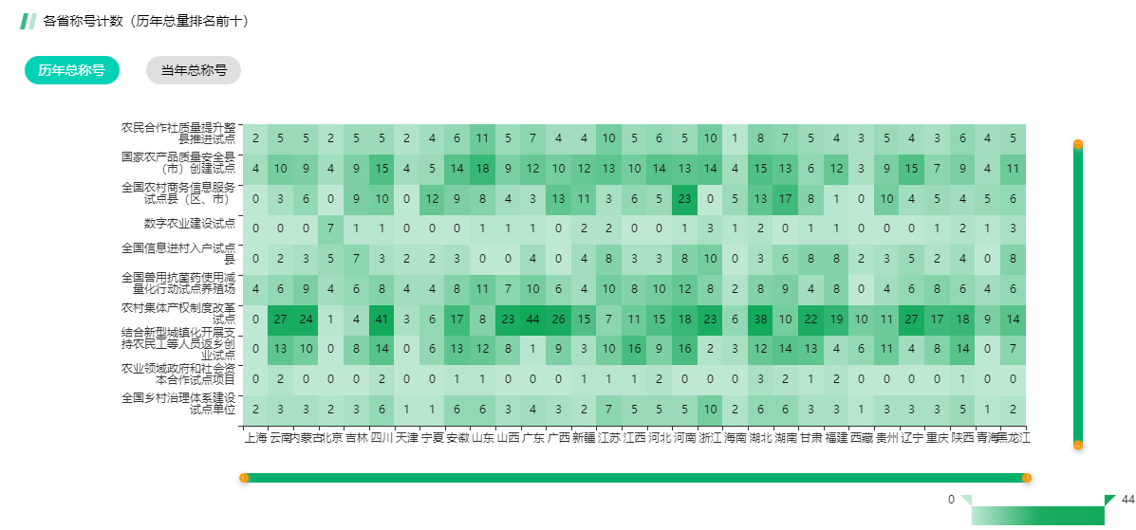
- 试点乡村——单一称号画像
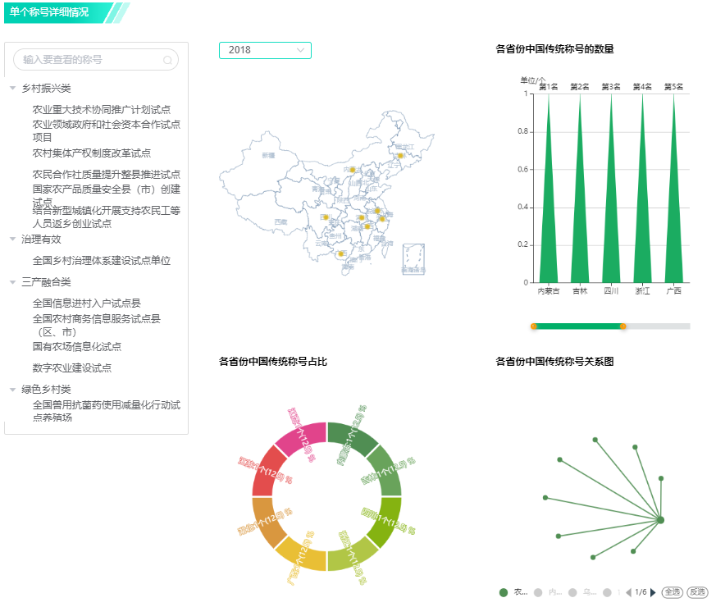

（二）乡村振兴资讯板块
乡村振兴资讯板块包括领导讲话、各地举措、理论分析、政策法规、发展报告、案例分析、五年规划、乡村振兴、特征乡村、试点示范10大类文献资讯栏目，涵盖农业农村高质量发展、农业现代化、三产融合、乡村治理、数字乡村、绿色乡村等热点领域，为用户提供一手权威资讯和理论研究支撑。
一级栏目 | 二级栏目 | 主要内容 | 更新频率
今日要闻 | / | 收录每日其他板块的最新内容 | 1-3篇/日
领导动态 | 领导讲话 | 收录中央政府、各级政府领导在乡村振兴、乡村发展等方面的讲话 | 不定期更新
 | 领导考察 | 收录中央政府、各级政府领导在乡村的考察活动 | 不定期更新
各地举措 | 高质量发展 | 收录“乡村振兴”、“农村发展”、“美丽乡村”、“社会主义新农村”资讯内容 | 1-3篇/日
 | 农业现代化 | 收录农业机械化、特色农业、农业产业化、农村金融、科技、技术、大数据、数字农业、电子商务、信息化、集体经济、农业合作社等资讯 | 1-3篇/日
 | 三产融合 | 收录产业融合、旅游业、休闲农业、观光农业、服务业、规模农业、民宿、乡村物流业等资讯 | 1-3篇/日
 | 乡村治理 | 收录乡村治理体系、乡村治理能力现代化、治理、基层、村委会、满意度、贫困人口、最低生活保障；农村医疗、养老、卫生、保险、社会保障、健康乡村、基础设施、道路、物流、交通等方面资讯 | 1-3篇/日
 | 数字乡村 | 收录大数据、数字农业、电子商务、农业信息化、数字农业、智慧乡村等领域资讯 | 1-3篇/日
 | 绿色乡村 | 收录生态宜居、美丽乡村、环境友好、污染防治、水土流失治理、可再生能源使用、可持续发展、绿色农业、生态农业、循环农业、清洁生产、绿色农业等资讯 | 1-3篇/日
 | 乡村人才 | 收录乡村人才、教育、新型职业农民、农民工回乡创业、归乡、人力资源、职业教育、田间课堂、农村就业等资讯 | 1-3篇/日
 | 土地制度 | 收录土地改革、农村土地、三权分置、土地流转、农村土地承包等资讯 | 1-3篇/日
政策法规 | 法律法规 | 收录农业部官网中的法律法规 | 不定期更新
 | 相关政策 | 收录农业部官网中的政策 | 不定期更新
 |  | 收录各省份农业厅官网中的政策 | 不定期更新
 | 发展规划 | 收录农业部官网中的规划 | 不定期更新
 |  | 收录各省份农业厅官网中的规划文件 | 不定期更新
理论分析 | 高质量发展 | 同“各地举措” | 1-3篇/日
 | 乡村振兴 | 产业兴旺、生态宜居、乡风文明、治理有效、共同富裕相关文献 | 1-3篇/日
 | 农业现代化 | 同“各地举措” | 1-3篇/日
 | 三产融合 | 同“各地举措” | 1-3篇/日
 | 乡村治理 | 同“各地举措” | 1-3篇/日
 | 数字乡村 | 同“各地举措” | 1-3篇/日
 | 绿色乡村 | 同“各地举措” | 1-3篇/日
 | 土地制度 | 同“各地举措” | 1-3篇/日
案例分析 | / | 各地乡村振兴发展案例 | 不定期更新
发展报告 | / | 收录中心专家、国研网内部撰写的涉农研究报告；收录2016年后关于农业、农村、农民相关的研究报告 | 不定期更新
五年规划 | 十四五 | 2020年以收录十四五期间农业农村新闻为主，后续随着规划、政策出台，以规划、政策为主 | 1-3篇/日
 | 十三五 | 收录十三五期间农业农村规划、政策、新闻 | 不定期
 | 十二五 | 收录十二五期间农业农村规划、政策 | 不更新
 | 十一五 | 收录十一五期间农业农村规划、政策 | 不更新
乡村振兴 | 产业兴旺 | 收录农村金融、财政支农、三产融合、产融结合、循环经济、休闲农业、农村旅游、农业高质量发展、特色农业、合作社、规模农业、农业现代化、农业产业化、农产品加工业、农业机械化、电子商务、数字农业、安全生产、科技创新、农业经营方式等资讯 | 1-3篇/日
 | 生态宜居 | 收录绿色农业、生态农业、化肥农药、秸秆综合利用、绿色乡村、人居环境、生态环境监测、厕所革命、生活垃圾处理、国家级生态村、养老、医疗、卫生、供水、供电、供气、道路、基础设施建设、美丽乡村、污染防治、基本公共服务等资讯 | 1-3篇/日
 | 乡风文明 | 收录农村普法、法律、文明、传统村落、人才振兴、乡贤、高校、教育、文化、素质、新型职业农民、技术人才等资讯 | 1-3篇/日
 | 治理有效 | 收录治理、基层、村委会、满意度、贫困人口、最低生活保障等资讯 | 1-3篇/日
 | 共同富裕 | 收录脱贫攻坚、精准扶贫、小康社会、增收、缩小城乡差距等资讯 | 1-3篇/日
特征乡村 | 集聚提升类乡村 | 中心村、千强村镇、集聚提升类村庄等资讯 | 不定期更新
 | 城郊融合类乡村 | 收录城乡融合、县城城关镇、城市后花园的优势、承接城市功能外溢等资讯 | 不定期更新
 | 特色保护类乡村 | 收录历史文化名村、传统村落、少数民族特色村寨、特色景观旅游名村、自然历史文化特色资源村庄、资源保护与村庄发展的良性互促机制等资讯 | 不定期更新
 | 搬迁撤并类乡村 | 收录易地扶贫搬迁、生态宜居搬迁、农村集聚发展搬迁等资讯 | 不定期更新
试点示范 | 乡村振兴试点村镇 | 收录农业农村领域关于“试点”、“先行先试”等资讯 | 不定期更新
 | 乡村振兴示范村镇 | 收录农业农村领域关于“示范”、“先导区”等资讯 | 不定期更新
 | 乡村振兴典型案例 | 收录农业农村领域关于“典型案例”等资讯 | 不定期更新
 | 政策称号类村镇 | 收录农业部、环保部、文化部等官网中检索“称号”、“名单”等资讯 | 不定期更新

（三）乡村振兴数据板块
- 宏观乡村数据
主要涵盖农业、林业、畜牧业、渔业、农业机械、农村环境等专题数据，除农产品产量月度更新之外，其他数据每年更新。
数据库 |  | 数据内容 | 数据来源 | 数据时间
农业 | 农业数据 | 提供全国及31个省区市农、林、牧、渔业总产值和指数、农村基层组织、农业生产条件数据 | 中国统计年鉴 | 1995-2018
 | 农业机械数据 | 提供全国及31个省区市农业机械工业产品产量及经济效益数据 | 中国农业机械工业年鉴 | 2004-2017
 | 农产品产量 | 提供全国及31个省区市农产品产量月度数据 | 国家统计局 | 2001-2020
 | 农产品成本和收益 | 提供全国及31个省区市农作物、鱼、肉、禽、蛋、奶 、畜产品各品种的成本与收益数据 | 中国农产品成本收益汇编 | 2001-2018
畜牧业（生产情况、饲养规模、机构情况、集市价格） |  | 提供畜禽出栏量、畜禽年末存栏量、产品产量、牧区县畜牧生产情况、半牧区县畜牧生产情况、生猪、奶牛、肉牛、羊、蛋鸡、肉鸡等畜禽的饲养规模、种畜禽场情况、畜牧局、技术推广与防疫机构情况、乡镇畜牧兽医站基本情况、集市价格数据 | 中国畜牧业年鉴 | 2001-2018
渔业 |  | 提供渔业总产值和增加值、渔民家庭收支、水产品产量、水产养殖面积、水产苗种、年末渔船拥有量、基础设施、渔业人口、水产品加工、水产品贸易、渔政管理、科技、技术推广以及灾害数据 | 中国渔业统计年鉴 | 2009-2018
乡村数据 | 乡镇数据 | 提供全国乡镇社会经济综合情况数据 | 《中国县域统计年鉴（乡镇卷）》 | 2013-2018
 | 农村数据 | 提供农业综合情况、农村基本情况、农业生态与环境、农村投资、农林牧渔业总产值、中间消耗及增加值、主要农产品种（养）面积与产量、农村市场与物价、农产品进出口、农产品成本与收益、农村居民收入与消费、农村文化、教育、卫生及其他事业、国有农场、区域农村经济、各地区主要农村经济指标排序、国外主要农业指标及其他情况 | 中国农村统计年鉴 | 2001-2018
 | 农村环境 | 提供全国及31个省区市农村改水改厕、农村改水改厕投资、农村可再生能源利用、农业有效灌溉和农用化肥使用、农用塑料薄膜和农药使用量数据 | 中国环境统计年鉴 | 2000-2017

- 微观乡村数据
主要囊括户籍人口1000强乡镇、公共财政收入1000强乡镇、社会零售销售总额1000强乡镇，以及3万多乡镇的基本情况数据、民政部官网月度搬迁撤并数据、获取的各试点、示范等国家政策称号类乡村的名单数据，进行解析入库。
数据库 |  | 数据内容 | 数据来源 | 数据时间
微观乡村数据 | 1000强乡镇 | 提供全国户籍人口1000强，公共财政收入1000强，社会消费品零售总额1000强乡镇信息 | 《中国县域统计年鉴（乡镇卷）》：主要指标居全国前1000位乡镇资料 | 2014-2018
 | 乡镇基本情况 | 提供全国各乡镇数据，包括行政区域面积、村民委员会、常住人口、城镇建成区常住人口、企业个数、企业从业人员等信息 | 《中国县域统计年鉴（乡镇卷）》：乡镇基本情况 | 2014-2018
 | 撤并搬迁数据 | 提供全国县以下行政区划月度变更情况，包括新设街道、撤乡设镇、撤销乡等信息 | 民政部官网数据 | 2015-2020
 | 政策称号名单数据 | 提供全国农业农村、乡村振兴领域相关试点、示范类乡镇村信息 | 政府网站公开数据 | 2000-2019
 | 行政区划代码 | 提供全国省市县乡村行业区划隶属信息 | 国家统计局 | 2016-2019

平台价值
1. 为农业农村部、农业农村厅、农业农村局、省市委政研室等省市县级政府部门，明确自身发展阶段与优劣势，开展“十四五”规划和“特色小镇”等专项领域规划，申报涉农国家级/省级项目，寻找数字乡村、三产融合等热点领域标杆和工作抓手，分类推进集聚提升类、城市融合类、特色保护类以及搬迁撤并类乡村振兴工作，因地制宜地出台涉农政策，提供决策支撑。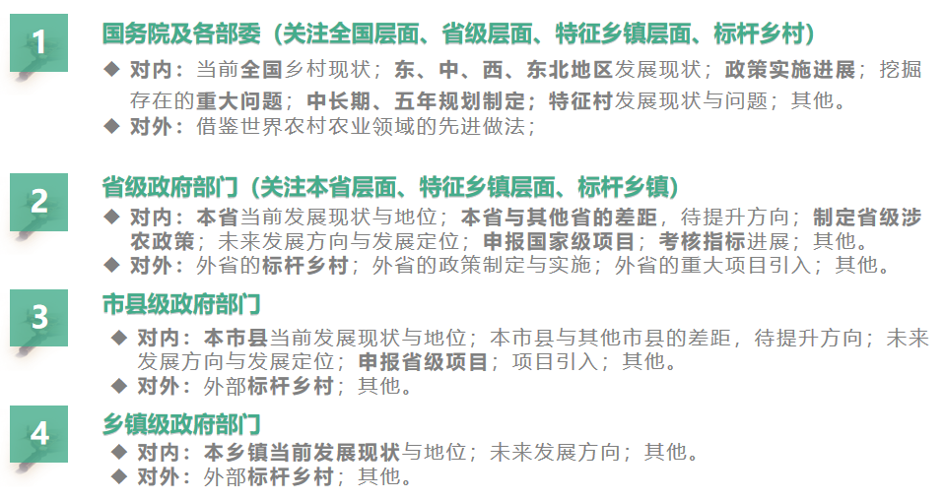 2. 为农业大学、农科院等高校及科研机构，提供深入、系统的乡村振兴现状分析基础，为研究试点、示范、特征类乡村发展提供微观乡村数据支撑。
3. 为特色小镇、田园综合体、乡村旅游、数字乡村等相关领域的投资机构，提供投资决策参考。

